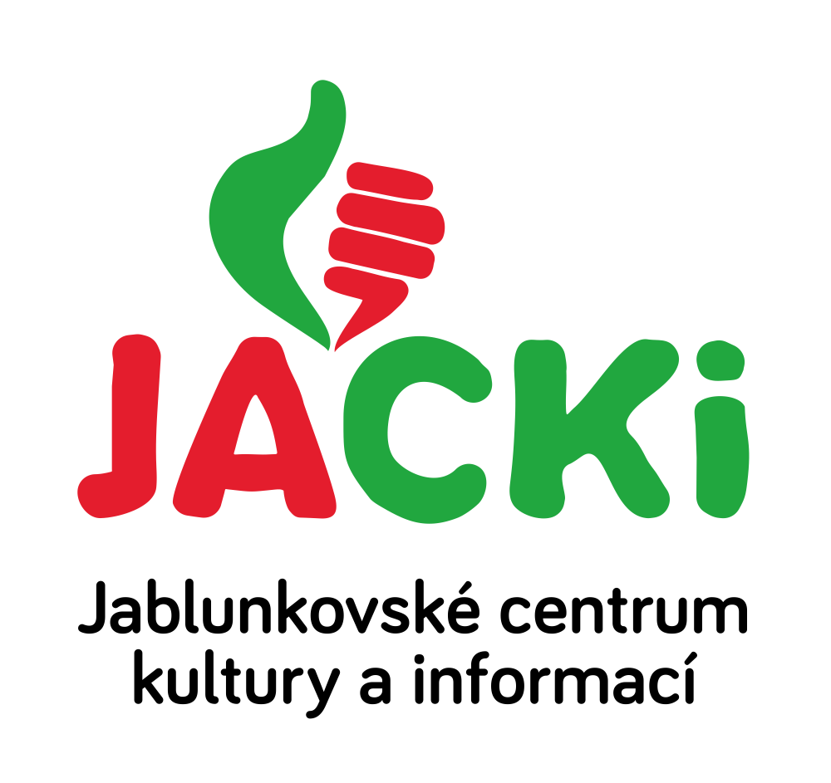
JABLUNKOVSKÉ CENTRUM KULTURY A INFORMACÍ, PŘÍSPĚVKOVÁ ORGANIZACE

tel. 558 358 013, e-mail: akce@jablunkov.cz, info@jablunkov.cz

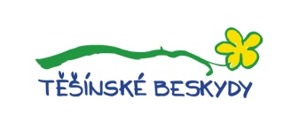
KULTURNÍ A SPORTOVNÍ AKCE NA JABLUNKOVSKU – ČERVEN 2019
16. 6. 2019  Jablunkov – Světové Muzeum a Knihovna Bible  Stopy folklóru v barokní hudbě  Koncert v rámci SHF 2019. Začátek v 15 hod.  www.jackijablunkov.cz  17. 6. – 31. 8. 2019  Jablunkov – Mariánské nám. 1, JACKi  Výstava fotografií, samorostů a řezeb  Valtera Kantora  Vernisáž 17. 6. v 17 hod.  www.jackijablunkov.cz  19. 6. 2019  Jablunkov – sál radnice  Cestovatelské kreslení s Adolfem Dudkem  Show pro děti z MŠ.  www.jackijablunkov.cz  21. 6. 2019  Bukovec – areál u OÚ  Koncert skupiny Olympic  www.bukovec.cz  22. 6. 2019  Bystřice – areál PZKO  Mezinárodní svatojánský folklórní festival  www.bystrice.cz | 22. 6. 2019  Košařiska - chata Ostrý  Letnice na Ostrém  Festival folk, country a bluegrassu.  www.chataostry.cz  24. – 26. 6. 2019  Jablunkov – pod budovou IC,u Lomňanky  Jablunkovské dvorky  Umělecký workshop pro děti.  www.jackijablunkov.cz  27. 6. 2019  Návsí – kulturní areál u kostela  Podvečer s Náveskými talenty  www.navsi.cz  29. 6. 2019  Návsí – Restaurace U Mrózka  IX. Československá panzer show  Mezinárodní soutěž a výstava plastikových modelů, tanků, lodí a letadel.  Pořádá Spolek vysloužilých celníků Slezska.  rimmp@seznam.cz  30. 6. 2019  Písečná – výletiště  Letní kino  www.obecpisecna.cz
